**Compte rendu projet BDD**

Voici notre diagramme ERR, il permet une visualisation de nos liens entre nos tables

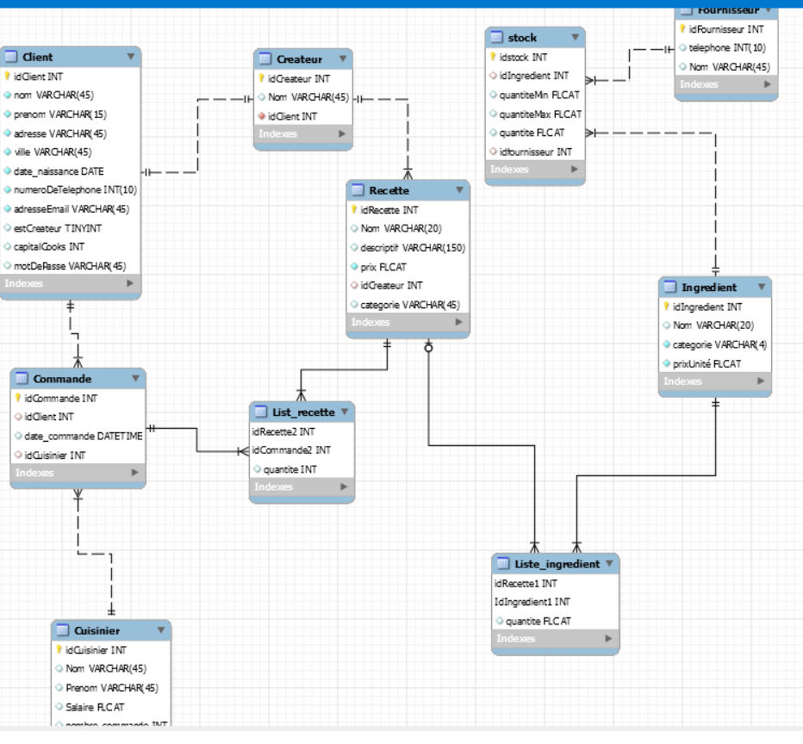

Plusieurs tables permettent de remplacer des liens n-n qui existaient auparavant, comme par exemple liste_ingredient ou List_recette ou Commande.  
Ainsi, le travail inter-table est facilité dans la web-application.

Nous vous avons laissé à disposition un fichier contenant une centaine de ligne de requête SQL permettant la création de toutes les tables et l’ajout d’un quelques attributs par table :

créationdetouteslestablesavecclefetrangere.sql

Contenu dans Projet_UberEat/bdd

Le but de notre application est donc de faire un service de livraison. Pour cela il y a une page de connexion pour chaque utilisateur ayant créé un compte. Chacun à des cooks qui est la monnaie virtuelle.

Nous avons principalement fait des requêtes basic MySQL et beaucoup de jointure simple. Le reste du traitement est fait en c# avec une multitude de fonction pour faire un traitement.

L’interface est une interface WPF/XAML nous avons utilisé des comboboxs pour la liste des ingrédients et d’autres affichages type.

Dans la BDD, il y a un historique de toute les commandes pour chaque client afin de créer un top des clients de la semaine/mois. Il y a également un traçage de chaque ingrédient qui est utilisé afin de pouvoir réagir en cas de problème et trouve la source.

Nous avons également faire des fenêtres qui ont toute la même taille et qui sont ouverte les unes sur les autres afin d’avoir plus de lisibilité dans l’application.